检测报告公开信息表
报告编号 | BPT2024303(ZJCY)
受检单位名称 | 江苏国兴复合材料有限公司
单位地址 | 如皋市如城街道科技路168号
联系人 | 王家立
技术服务项目组人员 | 沈燕明、冯前程
现场调查日期及人员 | 2024.10.15 | 沈燕明、冯前程
现场采样检测日期、人员 | 2024.11.18~2024.11.20 | 沈燕明、冯前程
受检单位陪同人 | 王家立
现场调查照片 | 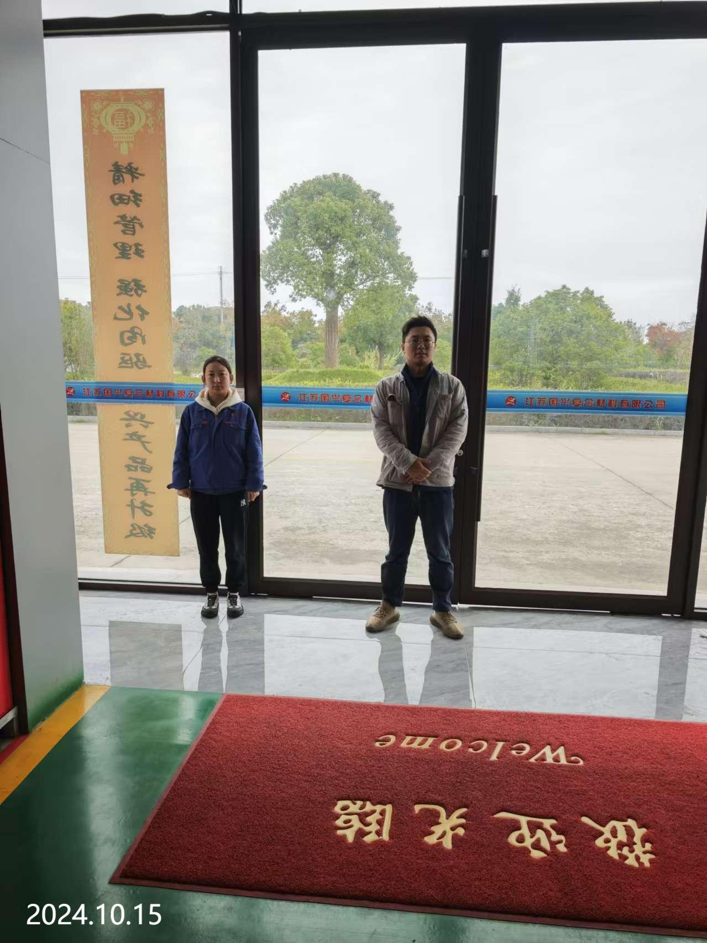
现场采样检测照片 | 企业禁止拍照

